- Úloha
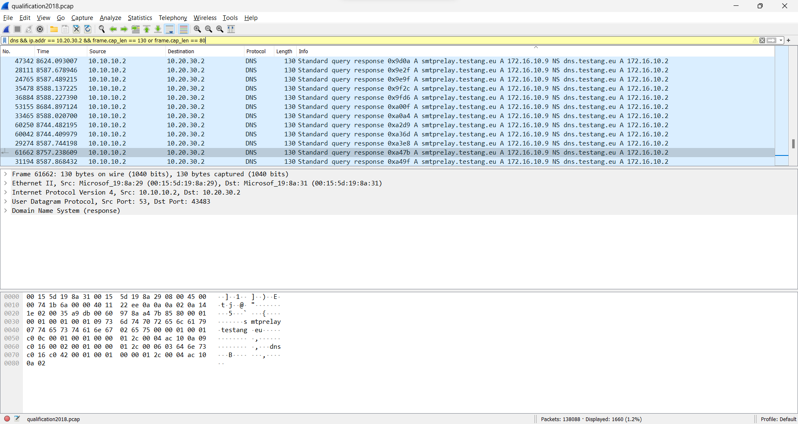
dns && ip.addr == 10.20.30.2 && frame.cap_len == 130 or frame.cap_len == 80
- úloha
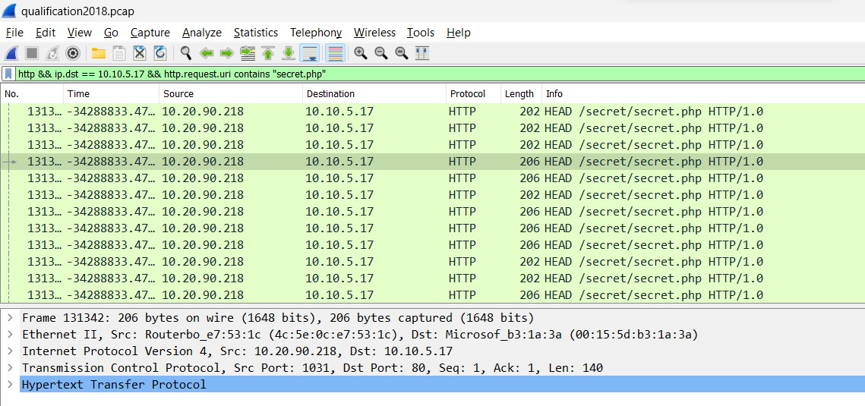
http && ip.dst == 10.10.5.17 && http.request.uri contains "secret.php"
- úloha BONUS
- IP adresa útočníka je 10.20.90.218
- 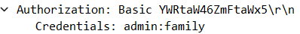
Čiže napríklad, meno: admin ; heslo: naruto

